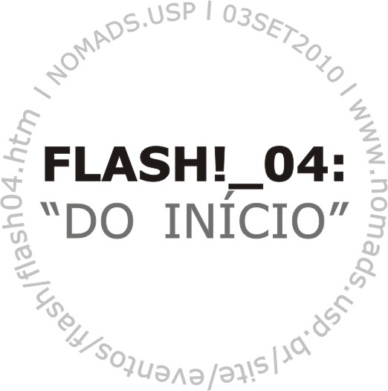


MSc. Mayara Dias de Souza
Orientador: Prof. Associado Dr. Marcelo Tramontano

A pesquisa de Doutorado está sendo desenvolvida junto ao Departamento de Pós-Graduação em Arquitetura e Urbanismo da Escola de Engenharia de São Carlos – Universidade de São Paulo. Ela se insere nas pesquisas realizadas no Nomads.usp - Núcleo de Estudos de Habitares Interativos, ampliando, principalmente, as discussões em torno do tema da informatização do cotidiano em comunidades geograficamente referenciadas e em situação de vulnerabilidade social.
O objetivo da pesquisa é verificar possíveis alterações das relações interpessoais e dos modos de vida em unidades habitacionais de interesse social, assim como nas áreas comuns de conjuntos habitacionais, a partir do desenvolvimento de ações culturais auxiliadas pelo uso da internet com seus habitantes. Pretende-se avaliar as possíveis mudanças que essas ações poderiam ocasionar nos usos dos espaços domésticos dos moradores e relacionar esse estudo com o campo de ação das políticas públicas, focando o universo dos moradores de conjuntos habitacionais de interesse social na cidade de São Carlos.
A pesquisa teve início em março de 2009. Em novembro do mesmo ano, recebeu bolsa de auxílio à pesquisa do Departamento de Arquitetura e Urbanismo. Em abril de 2010, a FAPESP concedeu também bolsa de auxílio à pesquisa. Nesse momento, a bolsa anterior foi transferida para outro aluno do curso de Pós-Graduação.
No Primeiro semestre de 2010, a aluna cumpriu os créditos exigidos em disciplinas pelo Programa e Pós-Graduação. Além disso, fez parte da equipe do Nomads.usp que re-elaborou o projeto de Políticas Públicas "Territórios Híbridos: meios digitais, comunidades e ações culturais", enviado para a FAPESP em 2009. A pesquisa de Doutorado relaciona-se estreitamente com o escopo projeto de pesquisa em Políticas Públicas, pois propõe analisar reflexos de ações culturais realizadas com a comunidade nos espaços de habitar dos moradores do conjunto habitacional de referência, em São Carlos.
As principais atividades em desenvolvimento no segundo semestre de 2010 relacionadas à pesquisa abrangem:
1. Revisão Bibliográfica sobre temas relacionados à ações culturais, com o objetivo de produção de um artigo para o próximo número da Revista V!RUS;
2. Produção de artigo para a Revista V!RUS;
3. Participação na equipe executiva da Revista V!IRUS;
4. Atualização periódica da página da pesquisa no site do Nomads.usp [http://www.nomads.usp.br/pesquisas/espacos_morar_modos_vida/hibridos/habitar_territorios_hibridos/];
5. Estruturação e realização de entrevistas e grupo focal no conjunto habitacional;
6. Reuniões com a Coordenadoria de Artes e Cultura – Prefeitura Municipal de São Carlos para elaboração das ações culturais a serem realizadas;
7. Contato com moradores do conjunto habitacional de interesse social onde serão desenvolvidas as ações culturais, em especial as associações de moradores, síndicos, etc.

